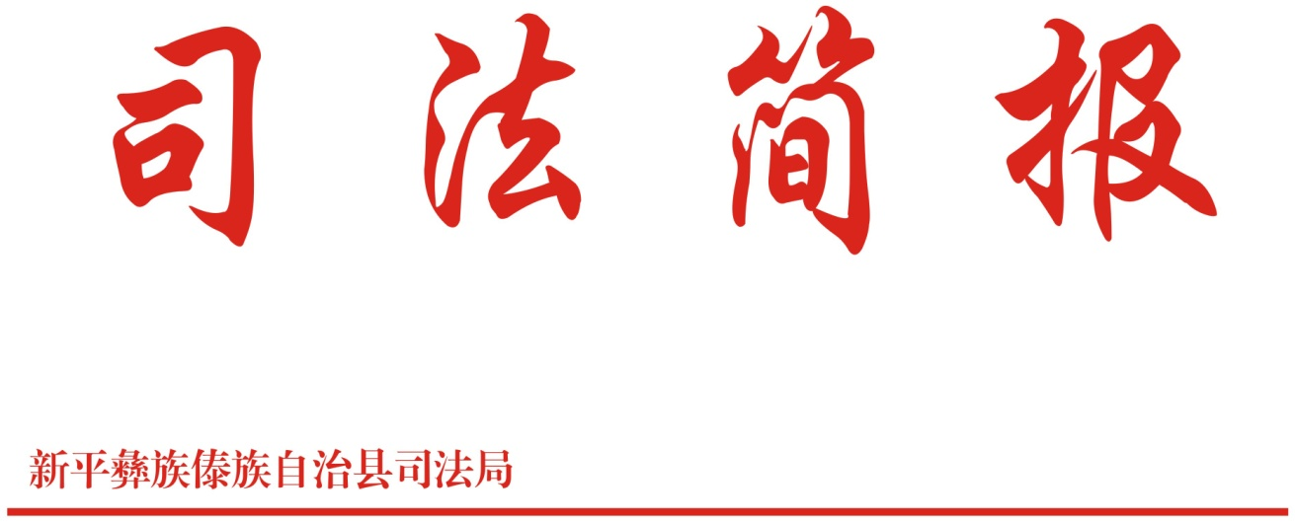
第四十二期

2018年6月15日
兄弟起隙十余载 人民调解化恩怨
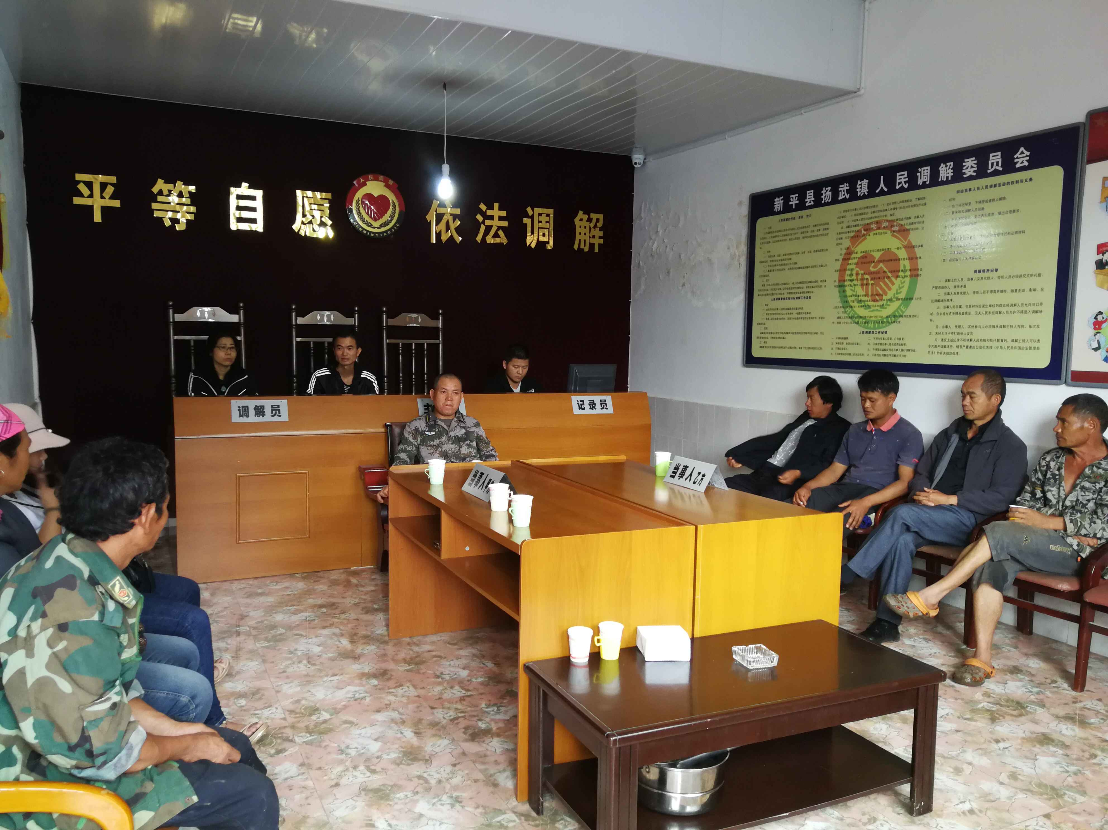
6月12日，扬武镇人民调解委员会成功调处一起历时十余年的土地权属纠纷， 挽回了兄弟间的亲情，平息了事态的恶化，切实促进了双方家庭的和睦。
范某义、范某琼、范某林三人为同胞兄妹，系扬武镇某某村某某小组村民，因范某琼生前一直患有精神病，丧失劳动能力，终身未婚生育，在2004年以前一直由范某林负责扶养，2004年至2013年间由范某义负责扶养，而范某琼名下的9分左右的承包地和老宅基地如何分割一直以来都是范某义和范某林两亲兄弟争议的焦点，因三兄妹的父母双亲早已去世，而范某琼又是精神病人，村调委会多次组织调解，因为双方争议较大未果。2013年8月随着范某琼的病亡，兄弟俩的矛盾愈发突出尖锐，甚至大打出手！镇、村两级调委会也先后多次组织调解，但由于双方积怨太深，都不愿意作出让步，均未果。今年5月，随着农村土地确权登记工作的全面推进，范某义和范某林又再次申请村调委会对范某琼名下的9分左右的承包地和老宅基地纠纷进行调解；为顺利推进农村土地确权登记工作的开展，扬武镇人民调解委员会再次受理了该纠纷。鉴于该纠纷时间跨度长，调处难度大，扬武镇人民调解委员会组织司法所、农经部门人分别深入实地走访调查了解当事人、村组干部和相关证人证言，采集第一手资料。掌握了纠纷的基本情况后，扬武镇调解委员会形成了两套调解方案，6月12日在扬武司法所组织双方当事人进行调处，针对当事人矛盾积怨较深又系一母同胞亲兄弟的特殊关系，调解员分别找他们兄弟俩单独谈话,从情理入手“本是同根生，相煎何太急”，与他们谈血浓于水的亲情，打虎不离亲兄弟等中华传统美德，同时也不时穿插宣讲《继承法》、《侵权责任法》、《农村土地承包法》等相关法律法规，经过近3个多小时于情于理于法的悉心调解，最终兄弟俩终于认识到各自的问题，愿意放下心中的芥蒂，重拾兄弟情义，双方自愿达成如下协议：一、所争议面积9分左右承包地归范某义所有，土地确权时归在其名下；二、范某琼生前所拥有的宅基地归范某林所有；三、目前争议地里栽种的庄稼由范某林户收获，待收成后，此地由范某义户长期耕种。
至此，一起长达十余载的土地权属纠纷，随着范某义和范某林在协议书上签字按下红手印，这起两兄弟因土地权属反目成仇十余载的纠纷，在经过扬武镇人民调解委员会工作人员的努力下终于画下圆满句号。

（普云磊）

